青岛朗讯GISA Decommision项目
工作说明书


2011/09/01

Table Of Contents

1. 工作说明书 2
2. 项目介绍 2
3. 项目范围 2
4. 关键前提和风险 3
5. 人员计划 3
6. 项目总体计划 4

- 工作说明书
N/A
- 项目介绍
上海贝尔目前运行MFG/PRO (QDGISA）的服务器是NCR服务器，该服务器使用时间较长,供应商已经不再提供升级和维护服务，随时存在服务器无法重启和奔溃的运行风险。
另外，MFG/PRO有一套成熟的程序（GISA）去处理Order Spec，在系统中自动生成Item，BOM，SO等，这部分功能是MFG/PRO的核心所在，也是这次项目的重点及难点；目前这三条生产线只能依靠MFG/PRO来处理Order Spec，依赖性大。
本公司为客户提供应用功能迁移，接口开发，报表开发，使之可以满足客户的需求

- 项目范围
MFGPRO GISA系统针对5ESS,MSC及PSAX生产线的ORDER SPEC功能分解利用Unix Shell平台进行开发,系统功能移植入SAP,接口功能在新系统中恢复,以及业务报表的移植是本项目的主体范围
- ORDER SPEC功能的实现
  - 10+种类的SPEC分解为Job List
    - ---不同的配置
    - ---不同的Cable
    - ---不同的模块
    - ---不同的配置机柜
  - SPEC的主要操作为Change, Delete, Add. 目前另加”转购”功能, 即直接采购后转卖
  - 配置管理, Drawing版本管理, BOM管理, ITEM管理
- GISA应用功能的移植

  - 对于GISA系统基于MM,SD,PP方面的应用将直接迁移至SAP系统
  - 业务逻辑梳理,业务数据Mapping及migration
  - Material code生成及T-code主零件管理
  - BOM管理及Ebox功能移植
- 接口分析,数据传递,业务报表

  - 主要对外接口包括：12 DP，CNS interface , Webplan, EMS Webmethods , IVS WQD, BSB，GILR，MFGPRO,SAP(Ebox)等9个。
  - GISA客制化程序梳理
  - 基于产品特性的报表 10+
  - CRONjob梳理
如下所附为目前所要分析接口清单:
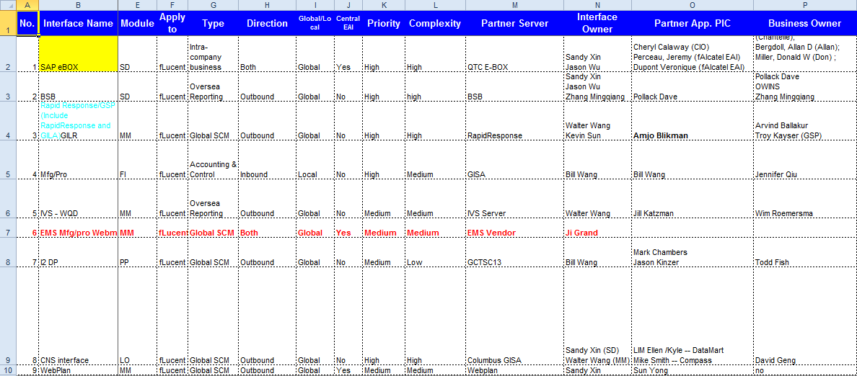
- 关键前提和风险
作为系统迁移及改进项目，有两大基本目标：第一，将目前GISA系统中的大部分功能进行复制,并移植进新的系统或外挂程序中；第二，围绕原系统所对应的系统接口,数据传递及报表功能改造.因此项目过程中会存在如下难点:
- ORDER SPEC功能的实现:
  - SPEC分解到job list的业务逻辑
  - 移植入系统的功能匹配度及具体实施步骤
  - 人工解析or全自动解析的难度比较
  - 所有操作中对应的数据对应,功能扩展及相应业务如”扩展局”的数量,业务模式的变换
- GISA应用功能的移植
  - 新植入系统的功能匹配
  - 内部资源的调用(OP.IT)
  - ALU QD内部资源参与的力度
  - 文档的缺失, 源程序的原文件缺失
  - 数据库Mapping, Migration及数据清理对SPEC的影响
- 接口分析,数据传递,业务报表
  - 接口文档的缺失,以及对于接口应用的理解及分析
  - 接口涉及多个系统,涉及面较广,在开发测试方面以及协调方面投入较大
  - 业务报表的逻辑性,版面,应用的不习惯性
  - 时间的紧迫性…..面临系统及服务器随时奔溃的情况
- 人员计划
根据目前项目的初步需求文档，我们初步定义了以下人员计划，相应职责和预计工作人天：
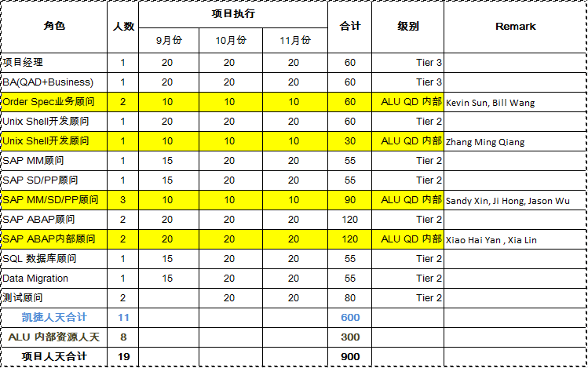

*最终实际工作人天可能会根据实际情况进行微调，开发工作以远程开发为主，辅之以部分现场沟通
- 项目总体计划
里程碑 | 时间点
项目启动 | 2011/10/15
需求调研及整理阶段完成 | 2011/11/5
配置及开发阶段完成 | 2011/12/25
测试阶段完成 | 2012/1/15

